MANUAL DE CONFIGURACIÓN

1. Debemos configurar nuestro archivo class.users.php

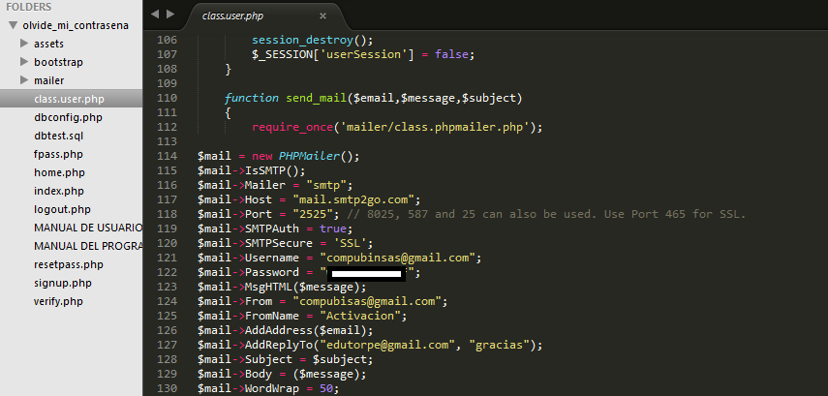

Cambiar al puerto 2525, ya que nuestro intermediario que es https://www.smtp2go.com/?partner=vedathak, maneja este dicho puerto.

cuenta que se debe crear en nuestro servidor (https://www.smtp2go.com/?partner=vedathak) que nos va a servir de intermediario para poder enviar nuestros mensajes de verificación al correo del cliente (OBLIGATORIO)

from y fromname ->correo y nombre que nos va a servir de titular, cuando se haga envió el correo al cliente

correo que sirve de aporte en nuestro intermediario (https://www.smtp2go.com/?partner=vedathak), puede ser real o ficticio

Contraseña que genera al registrarse en el www.smtp2go.com

* 1. si aún no tenemos cuenta en nuestro servidor gratuito smtp2go.com y por ende tenemos en el código datos erróneos nos saldrá el siguiente aviso:

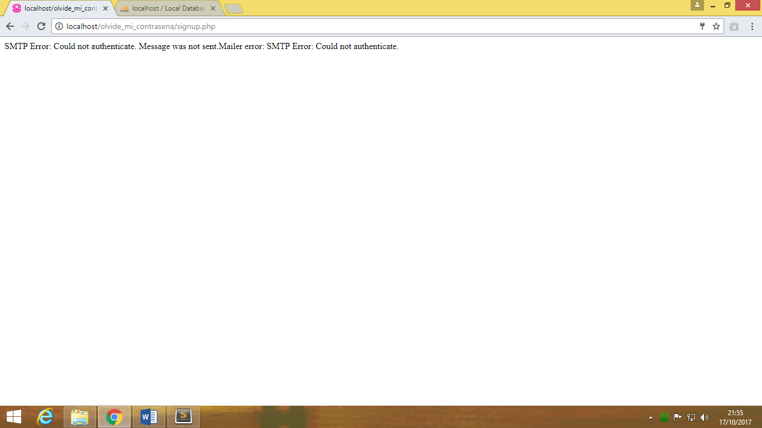

Y el aviso es claro diciendo que no encuentre un intermediario de envió para poder llegar la información al correo.

1. Configurar el archivo sendmail (C:\xampp\sendmail\sendmail.txt )

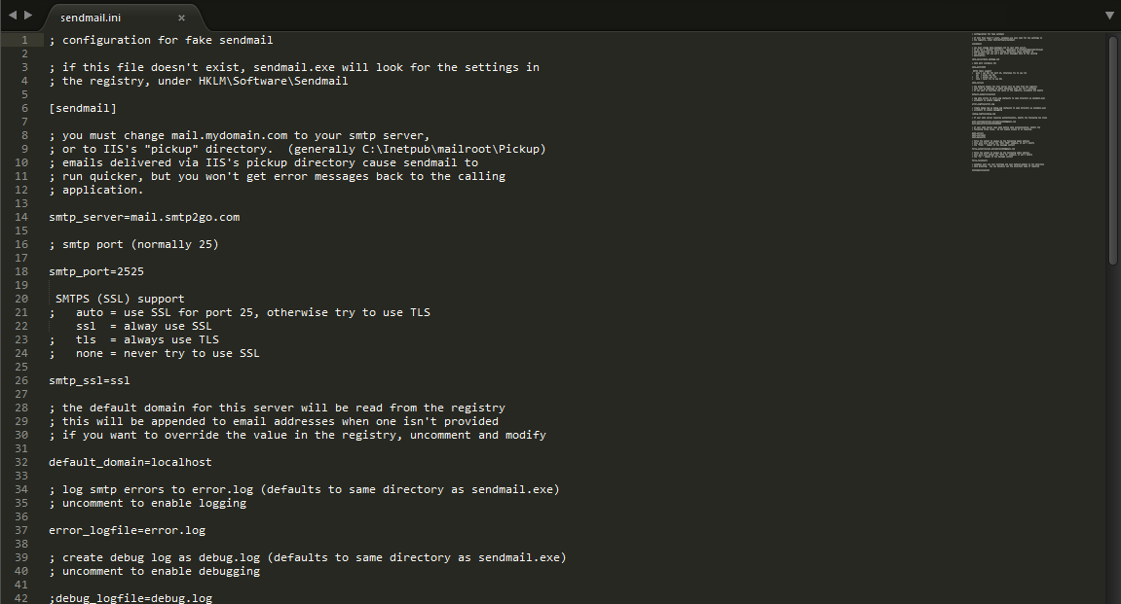

Colocar el puerto 2525 y seguidamente quitar el comentario ‘ ; ’.

* Tener en cuenta que en archivo llamados: fpass.php en la línea 33, deben cambiar dependiendo del puerto donde esté configurado el Servidor apache Ej. 80, 81, 8080, 8081.

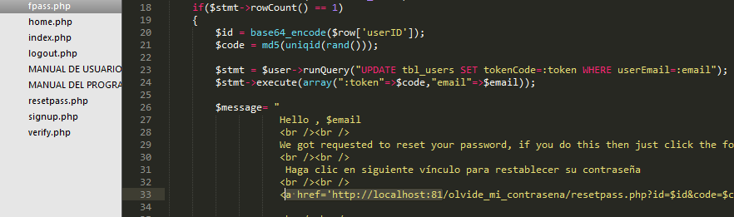

* Tener en cuenta que en archivo llamados: signup.php en la línea 47, deben cambiar dependiendo del puerto donde esté configurado el Servidor apache Ej. 80, 81, 8080, 8081.

